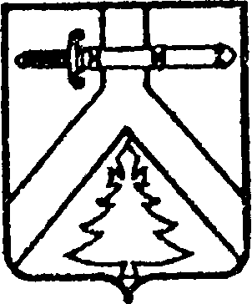

**АДМИНИСТРАЦИЯ МУРИНСКОГО СЕЛЬСОВЕТА**

**КУРАГИНСКОГО РАЙОНА КРАСНОЯРСКОГО КРАЯ**

**РАСПОРЯЖЕНИЕ**

12.12.2013 с. Мурино № 57-р

В соответствии со статьей 27 Федерального закона от 24.07.2007 № 221-ФЗ «О государственном кадастре недвижимости», на основании пункта 21 статьи 14 Федерального закона от 06.10.2003 № 131 «Об общих принципах организации местного самоуправления в Российской Федерации», пункта 1.1 «Положения об адресном реестре зданий, сооружений и помещений муниципального образования Муринский сельсовет», утвержденного постановлением администрации Муринского сельсовета от 20.04.2001 № 13-п, уточнить адрес земельного участка, принадлежащего Морозову Владимиру Павловичу на основании Решения администрации Муринского сельсовета от 16.07.1992 № 14 о передаче в собственность земельного участка: Российская Федерация, Красноярский край, Курагинский район, деревня Белый Яр, улица Партизанская, 44-2, категория земель- земли населенных пунктов, разрешенный вид использования для ведения личного подсобного хозяйства.

2. Контроль за исполнением данного распоряжения оставляю за собой.

3. Распоряжение вступает в силу со дня подписания.

Глава сельсовета Н.А.Плотницкая